Новый год — время красочных салютов и фейерверков! ️ Но помните, что использование пиротехники требует строгого соблюдения законодательства и правил безопасности.
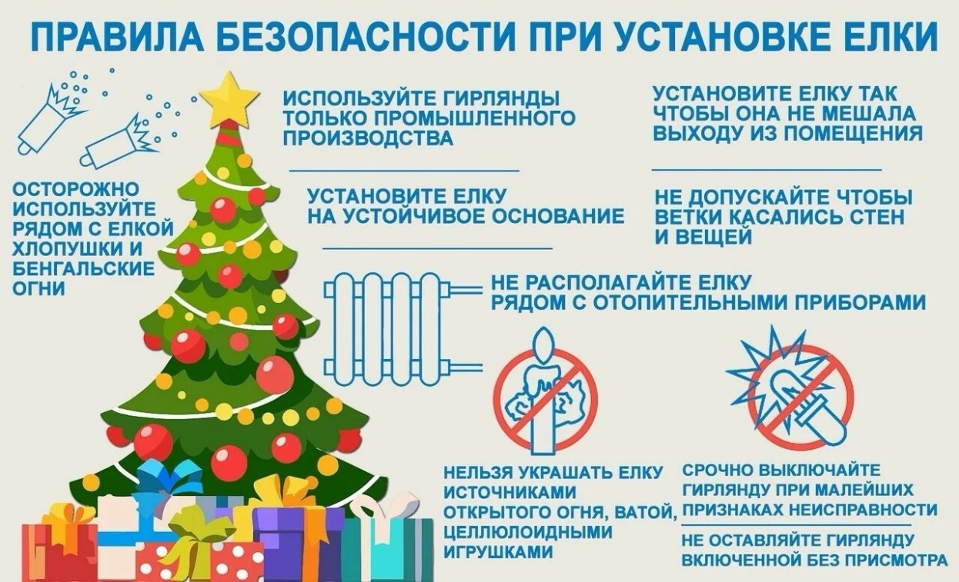
Вот несколько важных рекомендаций, чтобы ваш праздник прошел без происшествий:
- Покупайте пиротехнику только в специализированных магазинах. Избегайте покупки изделий с рук или в сомнительных торговых точках. Убедитесь, что упаковка целая, указана вся необходимая информация (например, класс изделия, инструкция по применению, сертификат).
- Помните, что продажа пиротехники запрещена несовершеннолетним младше 16 лет, если производителем не установлены другие ограничения.
- Выбирайте правильные площадки для запуска фейерверков. Это должно быть открытое пространство вдали от зданий, деревьев и линий электропередач. Размер площадки должен соответствовать указанному на упаковке радиусу опасной зоны.
- Никогда не применяйте пиротехнику вблизи взрывоопасных и пожароопасных объектов, на территориях культурного наследия, памятников истории и культуры, кладбищ, культовых сооружений, заповедников, заказников и национальных парков.
- Не забывайте соблюдать дистанцию и располагайтесь подальше от мест запуска, особенно при сильных порывах ветра.
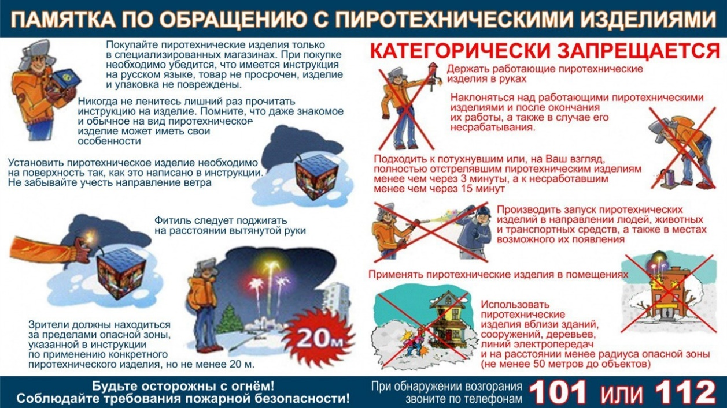
Помните, соблюдение простых мер предосторожности гарантирует безопасность вам и вашим близким. Пусть ваши праздники пройдут весело и без проблем!

